常州市新北区浦河实验小学校服采购项目中标结果公告
一、项目编号:ZJGK2024058
二、项目名称:常州市新北区浦河实验小学校服采购项目
三、中标信息
供应商名称:江苏凤翔服饰有限公司
统一社会信用代码:91320411714010884N
供应商地址:常州市新北区孟河镇九龙路2号
中标金额（单价总和）:人民币伍佰元整每套(￥500元/套)
四、主要标的信息
货物类
名称:见附件。
品牌:见附件。
规格参数:见附件。
数量:见附件，按实结算。
价格:校服500元/套。
服务年限:贰年，合同一年一签。一年合同期满后经采购单位考核合格后可续签下一年合同。考核不合格的，终止合同不再续签（合同期内价格保持一致）。
质量标准:GB 31701-2015《婴幼儿及儿童纺织产品安全技术规范》或GB 18401-2010《国家纺织产品基本安全技术规范》、GB/T 31888-2015《中小学生校服》等。生产过程中，如果有相关新标准出台，则釆用新标准。没有提及的标准参照国家和地方相关最新标准。
售后服务:1.免费质保期3年，自物品验收合格之日起（采购人代表在验收报告上签字之日起计算）至少36个月内正常使用，对非人为因素损坏的，承诺无条件负责更换。
2.严格按照国家“三包”政策供货，在投入使用后3年内，进行售后跟踪，提供7*24小时售后服务，出现质量问题，将在24小时内解决或提供解决方案。
五、评审专家名单
翟支江、沈家平、周林法、王明芳、郑丽娜
六、公告期限
自本公告发布之日起1个工作日。
七、其他补充事宜
无。
八、凡对本次公告内容提出询问，请按以下方式联系
1.采购人信息
名称:常州市新北区浦河实验小学
地址:常州市新北区西夏墅镇丽江路
联系人:郑老师
联系方式:18106117960
2.采购代理机构信息
名称:常州中金招投标有限公司
地址:江苏省常州市天宁区锦绣路锦绣东苑29幢4楼401号(常州市政务服务中心对面)
联系电话:0519-85958666
3.项目联系方式
项目联系人:蒋女士、孔女士
电话:0519-85958666
九、附件

校服清单如下：
校服 | 名称 | 面料成分 | 数量 | 单位 | 单价最高限价 | 图片
夏装 | 男女T恤 | T恤面料:精梳棉；  成份:96%棉、4%聚酯纤维 | 1 | 件 | 60 | 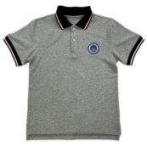
 | 男短裤 | 短裤、短裙面料:青纱卡；  成份:60%棉、40%聚酯纤维 | 1 | 条 | 60 | 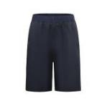
 | 女短裙 |  |  |  |  | 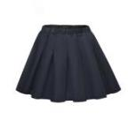
小写:￥120元/套
大写:壹佰贰拾元整每套
秋裤 | 春秋运动裤 | 秋裤:空气层健康布:60%棉、40%聚酯纤维 | 1 | 条 | 60 | 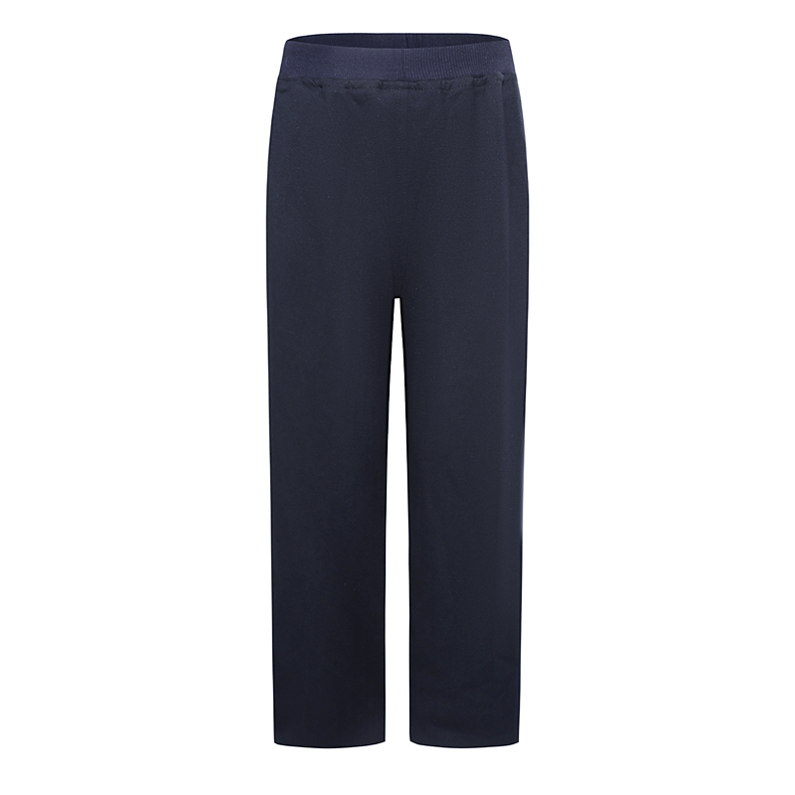
小写:￥60元/条
大写:陆拾元整每条
冬装 | 男女冲锋衣 | 面料:机械弹，100%聚酯纤维  里料:100%聚酯纤维  内胆:摇粒绒，100%聚酯纤维 | 1 | 件 | 230 | 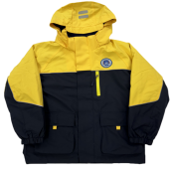
 | 冬裤 | 面料:复合面料  面层:100%棉  里层:100%聚酯纤维 | 1 | 条 | 90
小写:￥320元/套
大写:叁佰贰拾元整每套
总价 |  | 小写:￥500元/套  大写:伍佰元整每套

